REQUERIMENTO Nº 664/09
De Providências

“Quanto à possibilidade da limpeza, na Rua Nilo Pessanha, fazendo a volta até a Rua Hermes da Fonseca, no Bairro Itamaraty”.

Considerando-se que, este vereador foi procurado por diversos munícipes, solicitando providências quanto à possibilidade da limpeza, na Rua Nilo Pessanha, fazendo a volta até a Rua Hermes da Fonseca, no Bairro Itamaraty, e (fotos anexas)

Considerando-se que, com o mato alto, aumenta a proliferação de animais peçonhentos.

REQUEIRO à Mesa, na forma regimental, depois de ouvido o Plenário, oficiar ao Senhor Prefeito Municipal, solicitando-lhe providências junto ao setor competente, quanto à possibilidade da limpeza na Rua Nilo Pessanha, fazendo a volta até a Rua Hermes da Fonseca, no Bairro Itamaraty, bem como a colocação de placas indicativas para “não jogar lixos e entulhos”.

Plenário “Dr. Tancredo Neves”, em 20 de março de 2009.

José Luis Fornasari
“Joi Fornasari”
-Vereador-

REQUERIMENTO Nº /09
De Providências

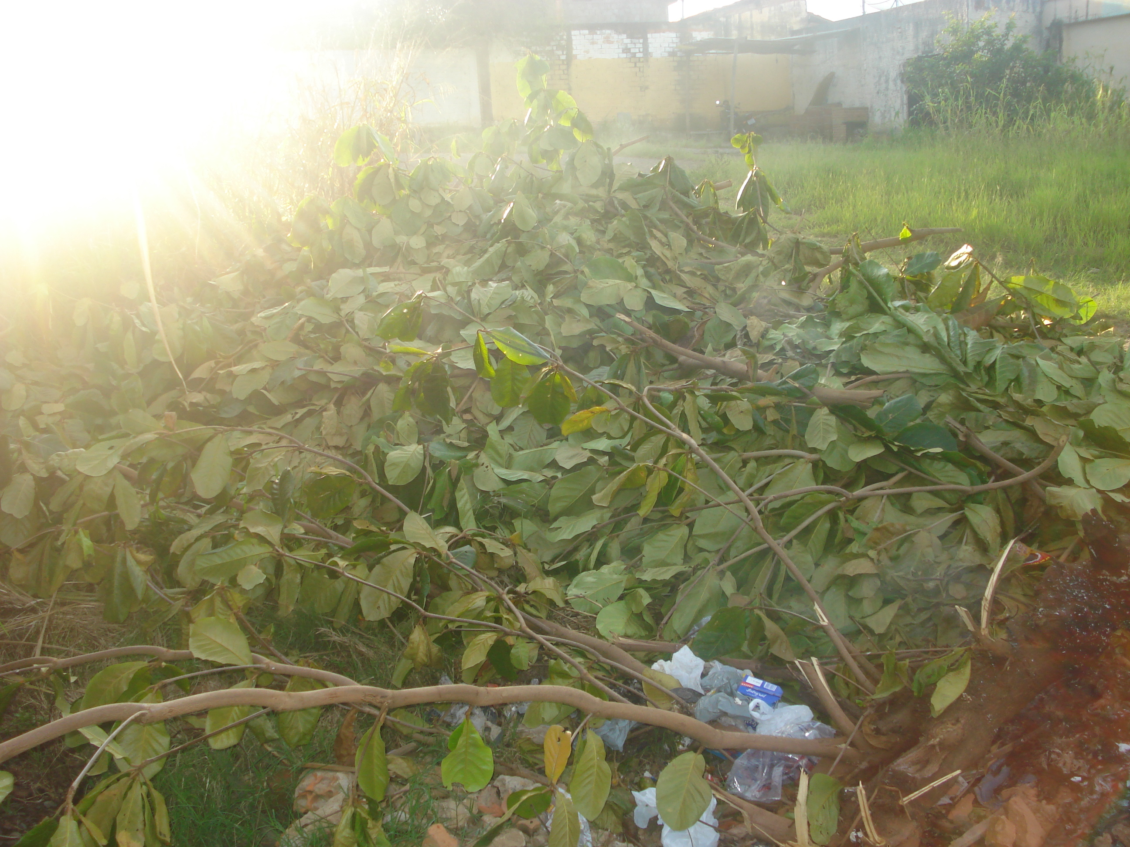 | 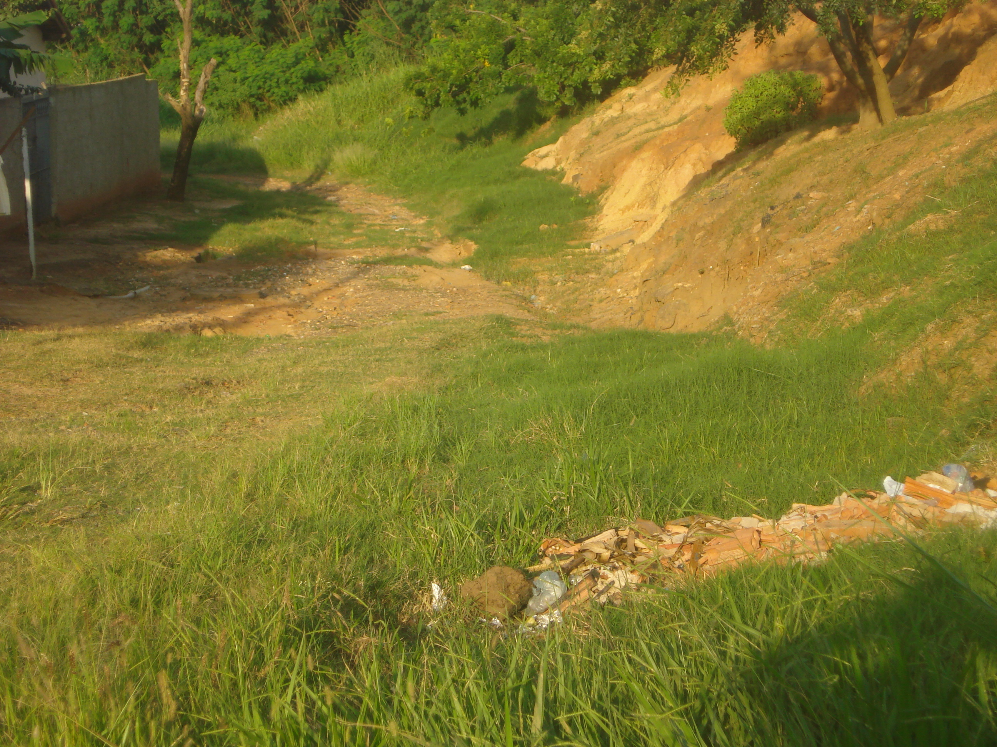
“Quanto à possibilidade da limpeza, na Rua Nilo Pessanha, fazendo a volta até a Rua Hermes da Fonseca, no Bairro Itamaraty”.
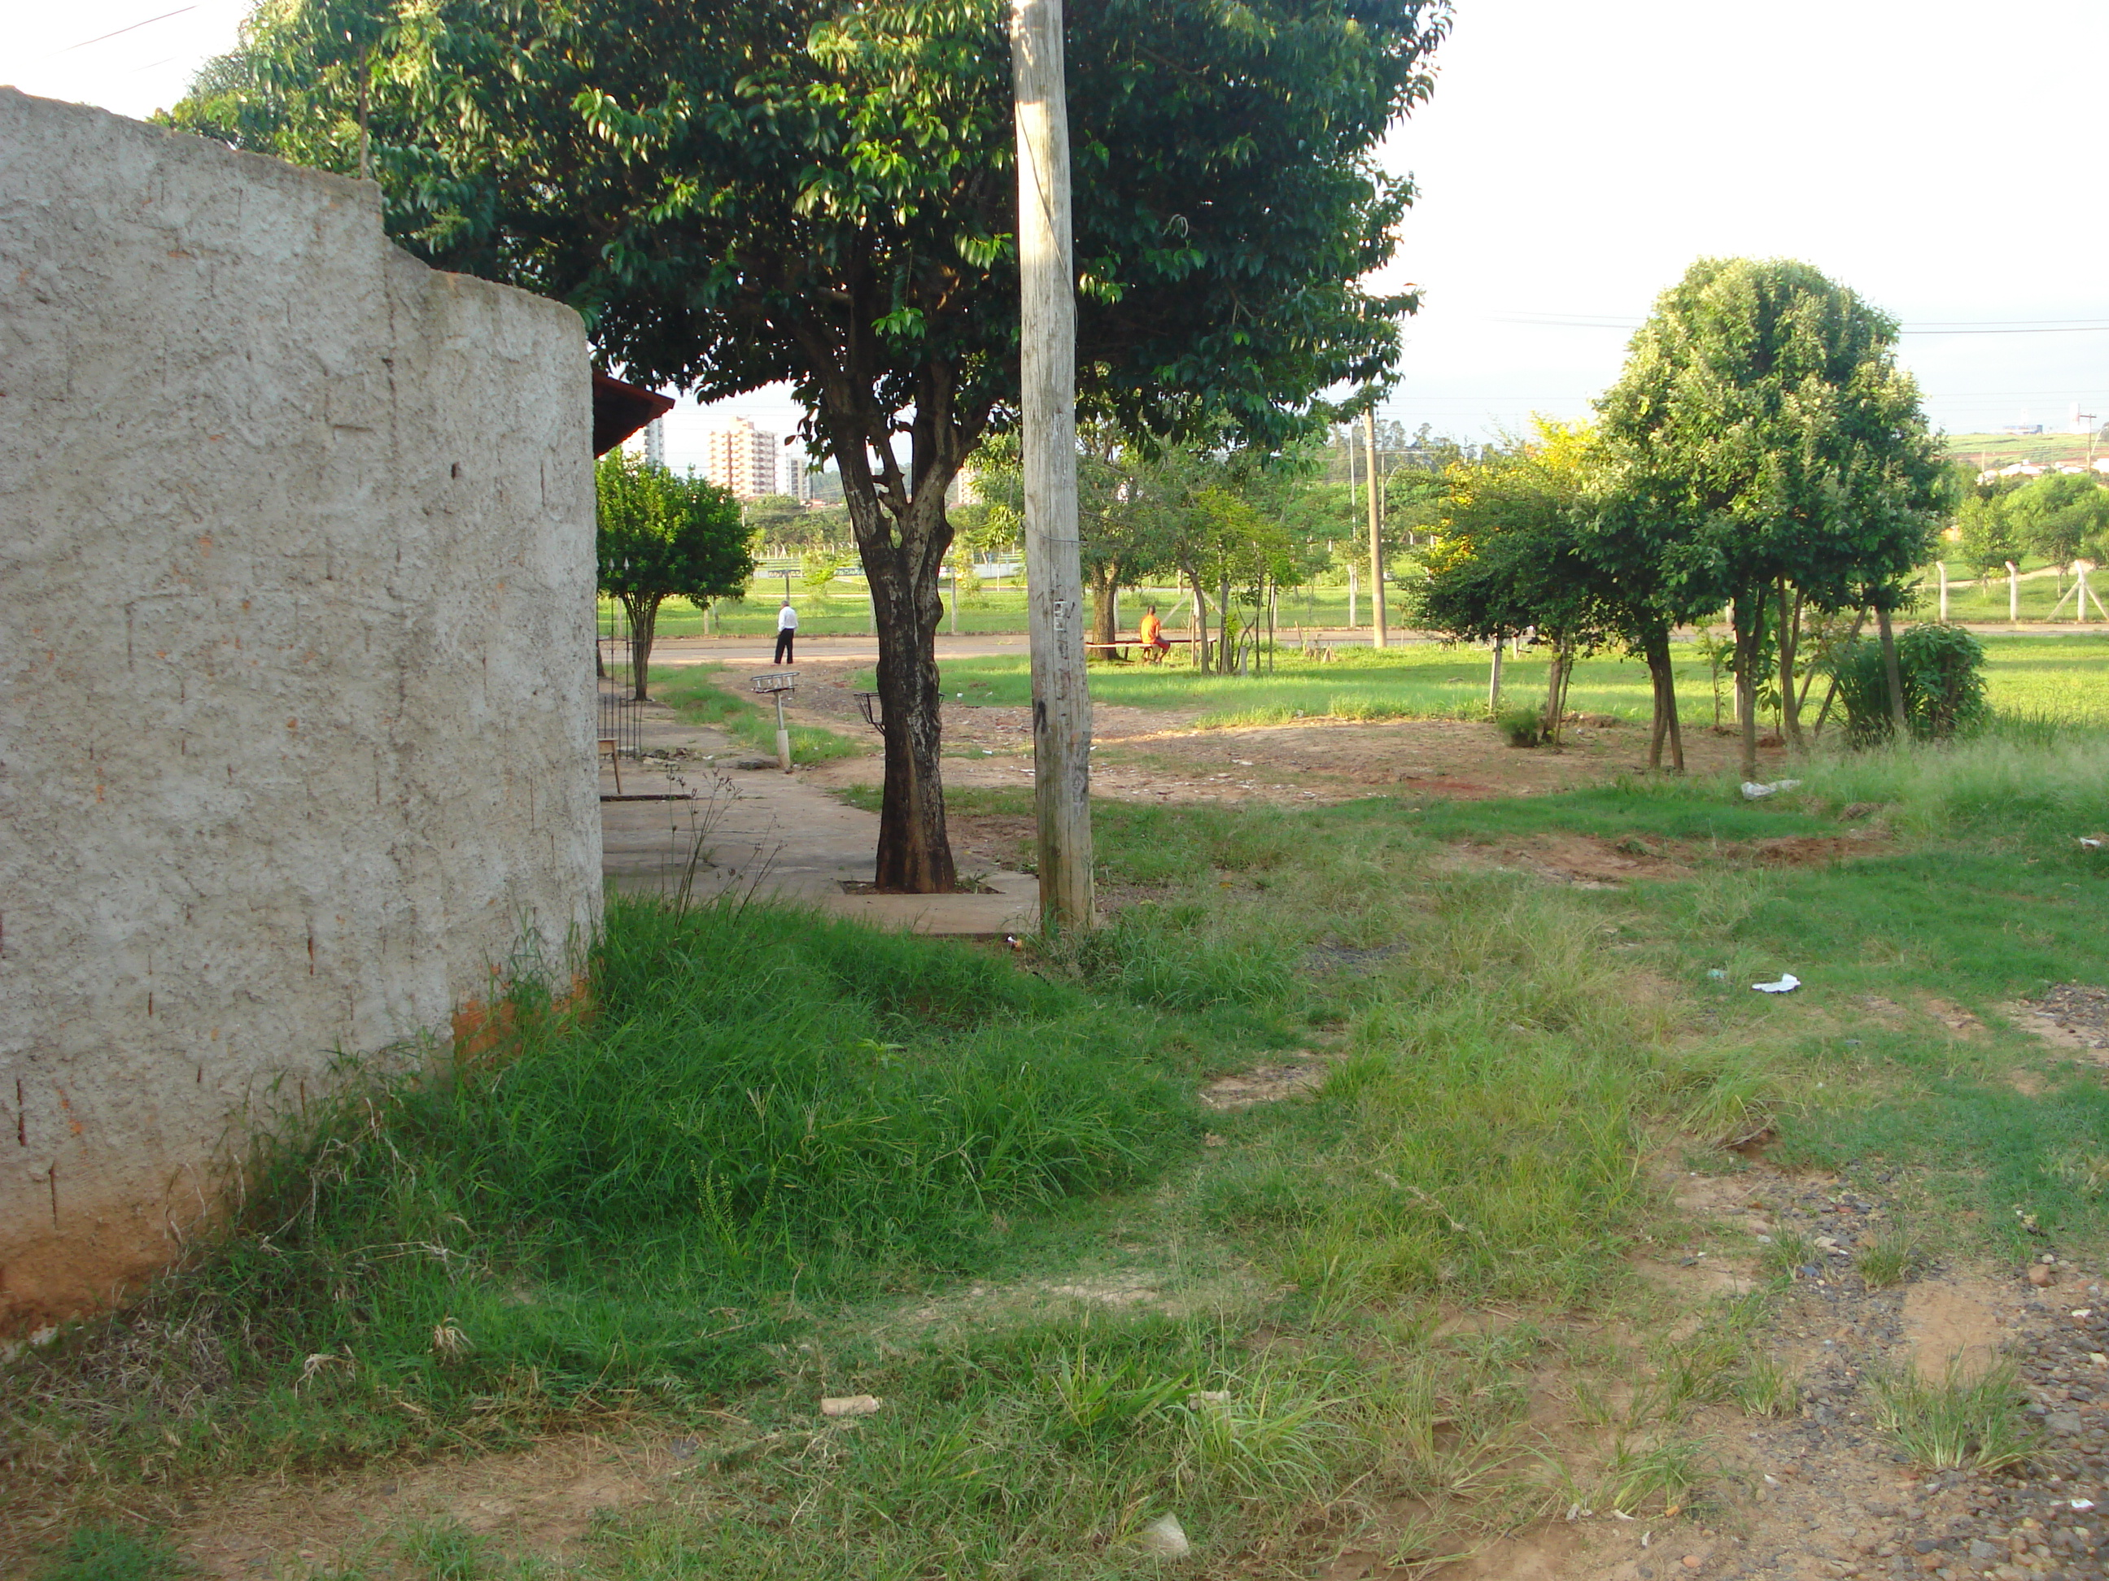 | 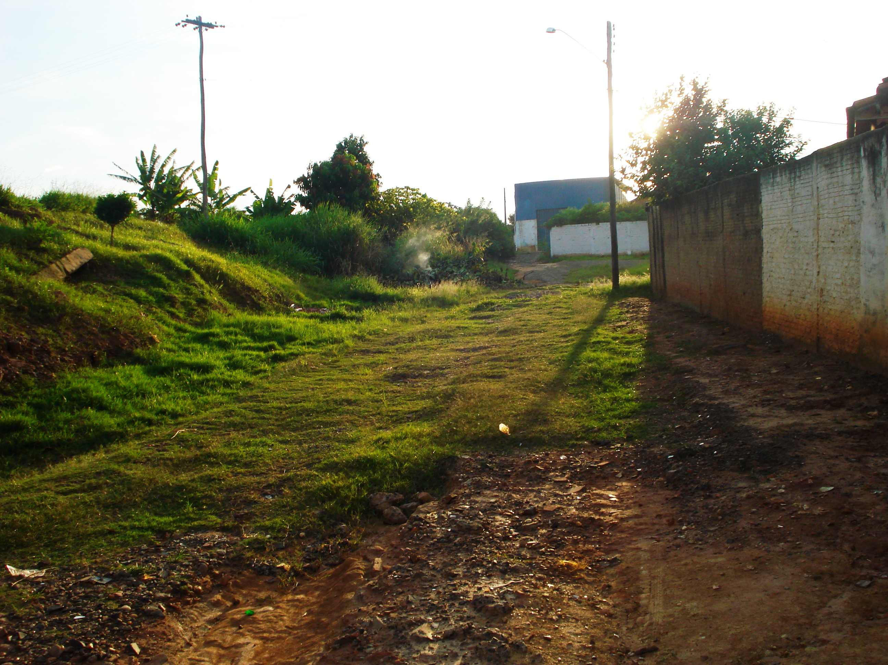

20/3/2009

